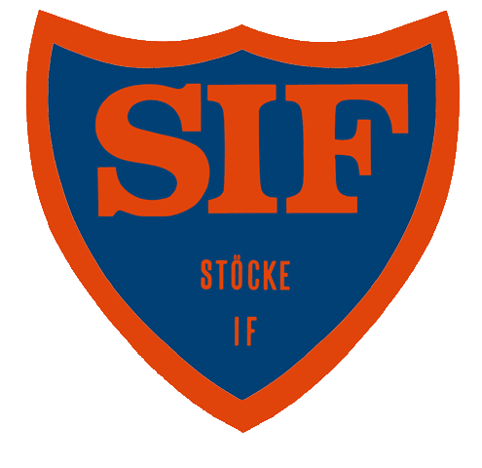

När? Fredag 13/3, kl 19.30-01.00

Var? Stöcke Bygdegård

Varför? Musikquiz, live/partymusik med Izterbandet och trevligaste umgänget!

Baren är laddad med korv, varma mackor och drycker av alla de slag.

Pris? 150:-/pers, i priset ingår 1 dryck

Frågor/anmälan görs till Tobbe på 0730-911921 **senast fredag 27/2**

Allt överskott går oavkortat till Volleybollaget (02/03) som drömmer

om att åka till Mikasa Challenge i Örebro i maj…

Välkomna – kan bli riktigt kul!!

**PERSONLIG INBJUDAN TILL ÅRETS BÄSTA PARTYKVÄLL!!!**

**Personlig inbjudan till årets bästa Partykväll!!!**